Partner für die Wärmewende
Die GET NORD 2024 in Hamburg öffnet vom 21. bis 23. November ihre Pforten, und ELCO, seit 40 Jahren Experte für Wärmepumpen, ist erstmals als Aussteller dabei.


ELCO präsentiert auf der GET NORD in Halle A4, Stand 418 auf rund 120 Quadratmetern unter anderem die neue Luft-Wasser Wärmepumpe AEROTOP® SPK. Mit ihrem natürlichen Kältemittel Propan (R290) zählt sie zu den umweltfreundlichsten und energieeffizientesten Wärmepumpen am Markt. Auch die flüsterleise Wärmepumpe AEROTOP® SX und die mehrfach designprämierte AEROTOP® SG aus hochwertigem Edelstahl werden auf der Messe zu sehen sein.  Ausgezeichnete Lösungen  Für seine Heizlösungen wurde ELCO vor Kurzem mit zwei Qualitätssiegeln ausgezeichnet. Der „Deutschland Test: beste Produkt-Qualität“ prämierte ELCO mit dem Prädikat „Herausragend“. Durchgeführt von den Magazinen Focus Money und Deutschland Test steht die Auszeichnung für eine überdurchschnittliche Qualität, die Faktoren wie Zuverlässigkeit, Langlebigkeit und Kundenzufriedenheit beleuchtet. Kundenzufriedenheit und Produktbegeisterung wurden auch für das Siegel „Produkt-Champions“ von der Zeitung Die Welt und der unabhängigen Analysefirma ServiceValue untersucht. ELCO wurde hier mit „Gold“ ausgezeichnet und überzeugte die Befragten mit der Qualität seiner Produkte.  Partnerschaft, die zählt  Von der nachhaltigen Heizlösung für das Einfamilienhaus bis zu gewerblichen Anwendungen, vom Service- und Schulungsangebot bis zu umfangreichen Garantiepaketen – ELCO präsentiert sich auf der GET NORD 2024 als kompetenter Partner des Handwerks, auf den rund um die Uhr Verlass ist.  Hechingen, im Oktober 2024  Abdruck honorarfrei / Beleg erbeten |  | Ihr Ansprechpartner  Rainer Häupl  bering*kopal GbR  Büro für Kommunikation  t +49(0)711 7451759-16  rainer.haeupl@bering-kopal.de  www.bering-kopal.de  Unternehmenskontakt  Claudia Schmidt-Totzki  Marketing & Communication Manager  ELCO GmbH  Part of Ariston Group  Hohenzollernstraße 31  72379 Hechingen  t +49(0)7471 187-409  claudia.totzki@de.elco.net  www.elco.de

1 Die neue Luft-Wasser Wärmepumpe AEROTOP® SPK von ELCO ist mit Vorlauftemperaturen von bis zu 70°C die ideale Lösung für die energetische Modernisierung von Bestandsgebäuden. Foto: ELCO
2 ELCO zeigt die AEROTOP® SPK, die mit dem natürlichen Kältemittel Propan (R290) betrieben wird, auf der GET NORD 2024 in Hamburg. Foto: ELCO
3 Im Sommer wurde ELCO zudem als „Produkt-Champion“ von der Zeitung Die Welt und der unabhängigen Analysefirma ServiceValue prämiert. ELCO wurde mit „Gold“ ausgezeichnet.
4 Im Rahmen des „Deutschland Test: beste Produkt-Qualität“ wurde ELCO vor Kurzem mit dem Prädikat „Herausragend“ ausgezeichnet. Die Auszeichnung steht für eine überdurchschnittliche Qualität, die Faktoren wie Zuverlässigkeit, Langlebigkeit und Kundenzufriedenheit beleuchtet.
1. |  | 2.
 |  | 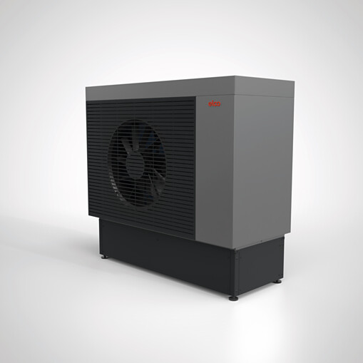
3. |  | 4.
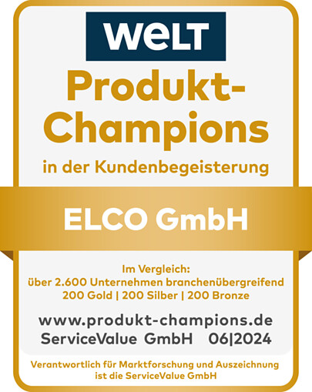 |  | 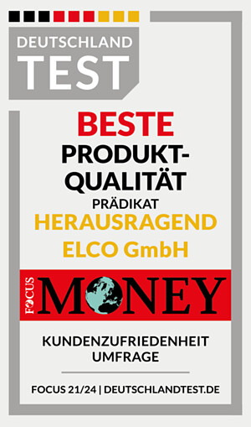

Über ELCO
ELCO bietet langlebige, klimaschonende und hocheffiziente Heizlösungen für Neubau, Sanierung, Modernisierung und Nachrüstung und ist in Europa eine führende Marke für private, gewerbliche und kommunale Heizsysteme. Seit über 90 Jahren ist ELCO Pionier in der Entwicklung und Herstellung hochwertiger und langlebiger Heizungsprodukte und setzt dabei immer wieder neue Maßstäbe in der Branche. Heute ist ELCO durch seine mehrfach ausgezeichneten Wärmepumpen Wegbereiter der Wärmewende. Der Service steht dabei an erster Stelle: Heizungsbauer und Heizungskunden werden von der Planungsphase über die Installation und Inbetriebnahme bis zur Abnahme bestens betreut. Mit seinem flächendeckenden Servicenetz mit über 300 Servicemitarbeiterinnen und -mitarbeitern, die rund um die Uhr bundesweit im Einsatz sind, steht ELCO für einen herausragenden Kundenservice. ELCO ist Teil der Ariston Group, einem der weltweit führenden Hersteller von nachhaltigen Lösungen zur Warmwasserbereitung und Heiztechnik mit über 10.000 Mitarbeitern und einem Gesamtumsatz von 3,1 Milliarden Euro.
www.elco.de

QR-Code der Medieninformation


